CES Dublin — языковой центр в Ирландии

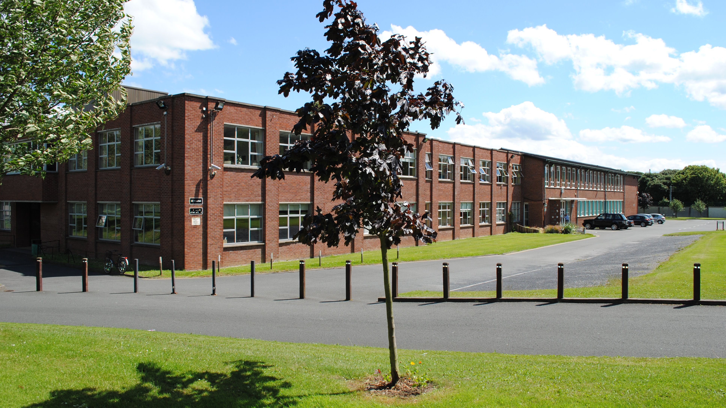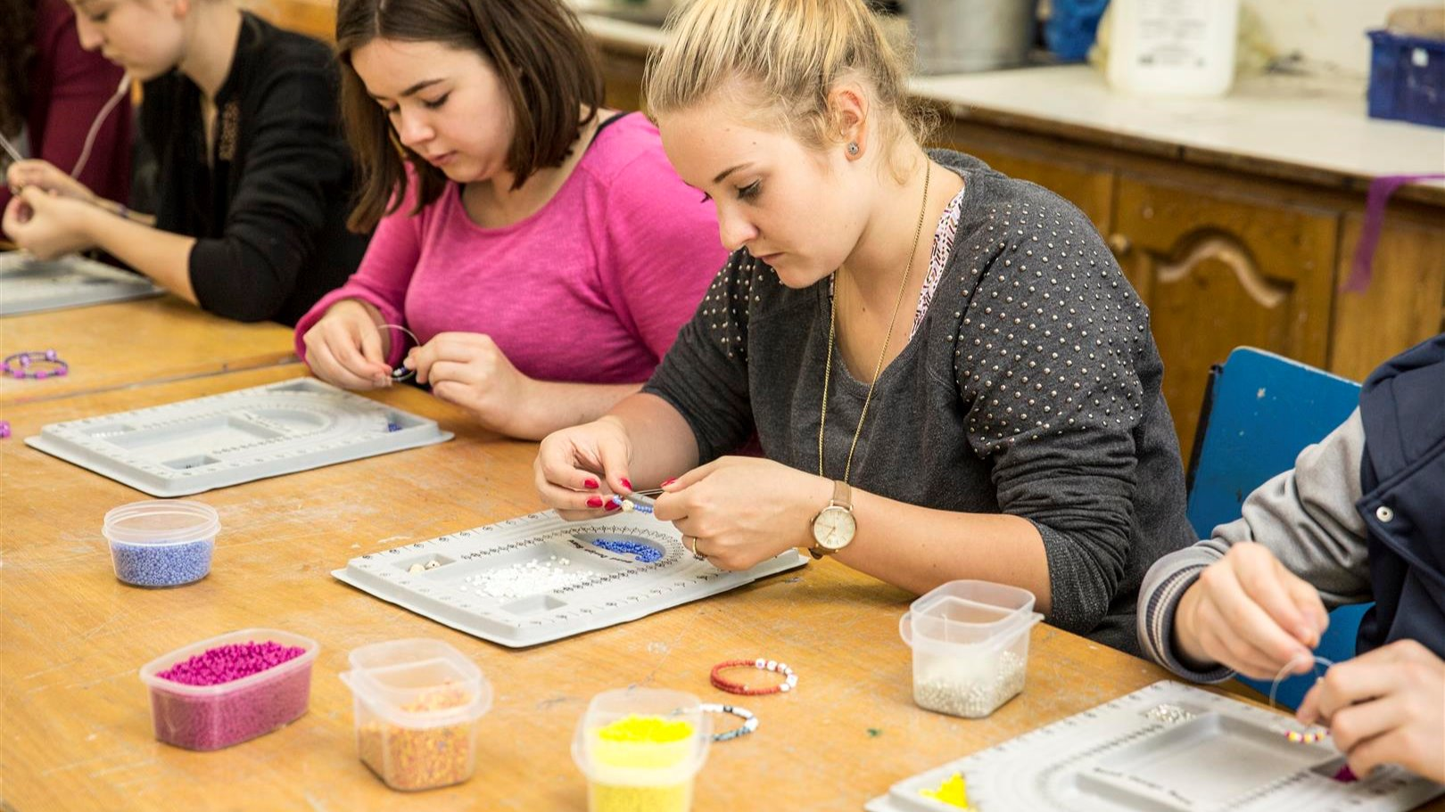

31 Dame Street, Dublin 2, Ireland, от 18 до 18 лет

Интенсивность курса (Учебные часы в неделю) | 20
Размещение | Принимающая семья
Тип комнаты | Двухместная
Ванная Комната | Общие
Питание | Завтрак, Обед и Ужин
Экскурсии в неделю | 0
Экскурсии в будни на полдня | 0
Экскурсии в выходные на целый день | 0

Описание

Почему стоит ехать в эту школу

Инфраструктура школы

Спортивная инфраструктура

Хобби и клубы

Что еще включено в цену программы

Рекомендованные города прилета

Дублин

Примерная программа
 | Утро | День | Вечер
День 1 | Тест на уровень языка | Обзорная экскурсия | Вечер с хост-семьей
День 2 | Уроки | Досуговые мероприятия | Поездка в Хоут
День 3 | Уроки | Экскурсия по Дублину | Вечер ирландской музыки
День 4 | Уроки | Досуговые мероприятия | Дискотека
День 5 | Уроки | Шопинг в центре города | Вечер с хост-семьей
День 6 | Экскурсия в сады Пауэрскорт и долину Глендалох | Экскурсия в сады Пауэрскорт и долину Глендалох | Экскурсия в сады Пауэрскорт и долину Глендалох
День 7 | Свободное время с семьей/руководителем | Свободное время с семьей/руководителем | Свободное время с семьей/руководителем

Помощь в бронировании: +7 495 204 20 68 или онлайн-консультант на travelclass.org
Электронная почта: go@travelclass.org

